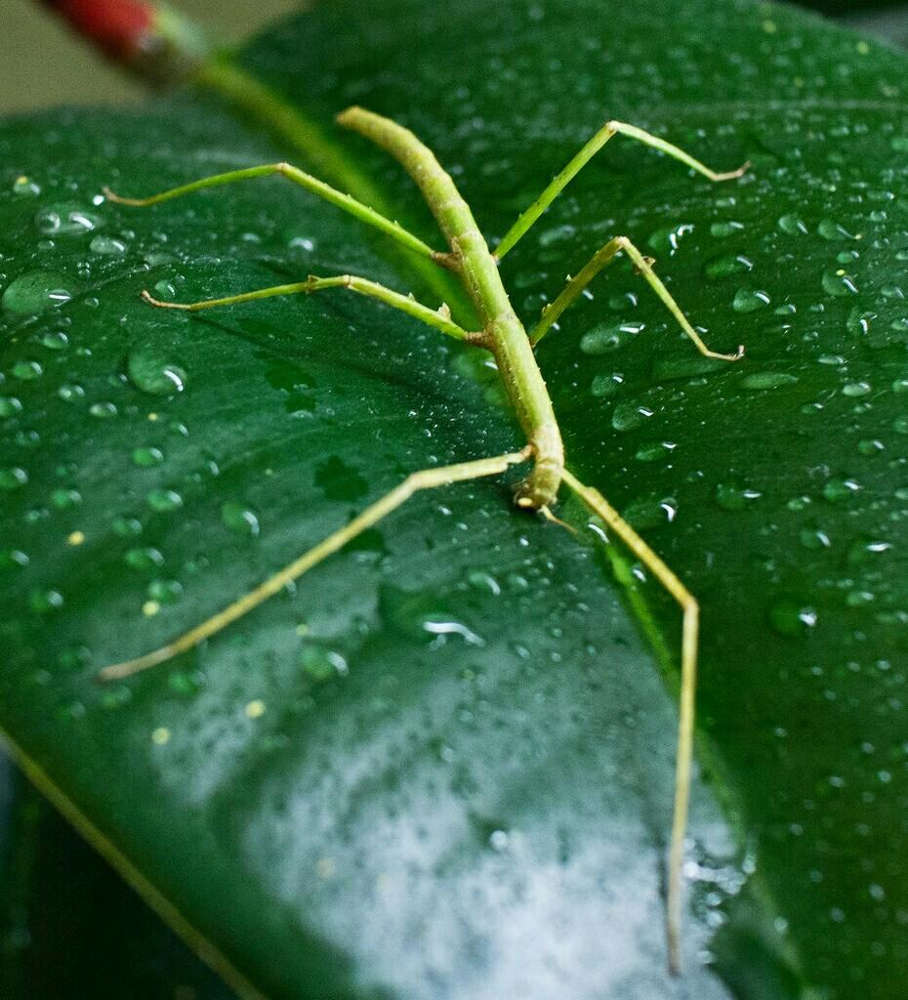
АННАМСКИЙ ПАЛОЧНИК - (лат. Medauroidea extradentata) — вид насекомых из семейства настоящих палочников. Широко известен своей интересной маскировкой под веточку дерева, которая помогала ему оставаться неоткрытым вплоть до 40-х годов XX века.
Тело от зелёной до коричневатой окраски длиной от 9 (самцы) до 12 см (самки). Ведут малоподвижный ночной образ жизни. Форма тела, напоминающая палочку, и цвет позволяют насекомому очень хорошо скрываться от хищников и жить практически на виду, оставаясь при этом незаметным.
В естественной среде обитания (джунглях Вьетнама) палочники питаются гибискусом и растениями из семейства розоцветных.
В большинстве случаев размножаются партеногенезом, то есть в размножении участвует только самка и на свет появляются так же исключительно самки. Самки откладывают за свою жизнь до 1000 яиц. Выход личинки из яйца происходит через два месяца после их откладки. Личиночное развитие продолжается около 3 месяцев, однако внешне малыши мало отличаются от взрослых (имаго) особей.
- Чебыкина Л. И. Привиденьевые, или палочники. Опыт успешного содержания и разведения в домашних условиях. — М.: Аквариум-Принт, 2006. — С. 17. — 48 с. — ISBN 5-98435-557-4.

